Fake Backend を用いたDeutsch-Jozsaアルゴリズムとエラー緩和手法の実装
62420264 吉田馨
- 目的と問題設定
  - 目的
本レポートの目的は、Qiskit が提供するノイズ付きシミュレータ（Fake Backend）上でDeutsch-Jozsa（以下、DJ）アルゴリズムを実行し、量子デバイスにおけるノイズの影響を定量的に確認することである。さらに、計算結果に対して測定エラー緩和（Measurement Error Mitigation）の手法である M3（Matrix-Free Measurement Mitigation）を適用し、緩和なしの結果と比較することでその有効性を実証する。
  - 問題設定（オラクル）
未知のブラックボックス関数（オラクル）$f\left(x\right)$が与えられたとする。入力は nビットのバイナリ列 $x∈{\left\{0, 1\right\}}^{n}$、出力は1ビット $f\left(x\right)∈\left\{0, 1\right\}$ である。この関数は以下のいずれかであることが事前に保証されている。
- 定数関数（Constant）： すべての入力に対して常に 0 または常に 1 を返す。
- バランス関数（Balanced）： 入力の半分のパターンで 0 を返し、残り半分で 1 を返す。
Deutschアルゴリズムおよび今回のDJアルゴリズムは、与えられた未知の関数$f$がこれらのどちらにあたるかを１回のクエリで判定するアルゴリズムである。
本実験では、入力$n=4$量子ビット、アンシラ（補助）1量子ビットの合計5量子ビット構成として以下の設定を行う。
- 入力量子ビット（$n$）： 4量子ビット（$q_{0} , q_{1 }, q_{2 }, q_{3}$）
- 補助量子ビット： 1量子ビット（$q_{4}$）
- オラクルの設定： 変わらず $f(x) = 0$ の「定数関数」のままでOK。
- 理論上の出力： 入力ビット側がすべて $|0000⟩$ となる。
古典コンピュータでは、最悪の場合 $2^{n-1} + 1 = 9$回の関数評価が必要なこの問題に対し、DJアルゴリズムは量子重ね合わせと位相キックバックを利用することで、1回のクエリで判定を完了できる。回路の最後に入力レジスタ（4量子ビット）を測定した際、理論上の出力は以下のようになる。
- 定数関数の場合：確率100%で $|0000⟩$ が観測される。
- バランス関数の場合：$\left|0000\right\rangle$以外の状態が観測される。（本実験のパリティオラクルの設計では、確率100%で $\left|1111\right\rangle$が観測される仕様とする）。

- 理論とアルゴリズムの設計
  - Deutsch-Jozsa アルゴリズムのフロー
- 初期化： 入力ビットを ${|0⟩}^{⊗4}$、補助ビットを $|1⟩$ に初期化する。
- 重ね合わせの作成： すべてのビットにアダマールゲート（$H$）を適用する。
- オラクル（$U_{f}$）の適用： $|\left.x\right\rangle |\left.y\right\rangle →|\left.x\right\rangle |y ⨁ f\left.(x)\right\rangle$ を実行。補助ビットが $\left|-\right\rangle$ 状態にあるため、位相反転（Phase Kickback）により入力側に $f\left(x\right)$ の情報が埋め込まれる。
- 干渉： 入力ビットに再度$H$ゲートを適用する。
- 測定： 入力ビット（$q_{0} , q_{1} ,q_{2}$）を測定する。定数関数の場合は $\left|000\right\rangle$、均衡関数の場合はそれ以外の状態が100%の確率で得られる。
  - 誤り緩和手法（M3）
本実験では、測定時のエラーを統計的に補正する M3手法を利用する。事前に割り当てられた量子ビットの反転確率からキャリブレーション行列を近似的に計算し、測定された生データ（カウント数）の確率分布を修正する。

- 実行内容
  - 量子回路の設計
DJ アルゴリズムの回路は以下の5ステップから構成される。
  - 入力ビット$q_{0}〜 q_{3}$を$|0⟩$ に保ち、補助ビット$q_{4}$ に$X$ゲートを適用して$|1⟩$ に初期化する。
  - 全5ビットに$H$ゲートを適用する。入力ビットは等確率の重ね合わせ状態 $\frac{1}{4}\sum_{x∈{\left\{0,1\right\}}^{4}}{|}x⟩$ となり、補助ビットは $|-⟩=\frac{\left|0⟩-\right|1⟩}{\sqrt{2}}$ となる。
  - $f\left(x\right)=0$の定数関数オラクルでは、補助ビットへの作用が全入力で同一となるため、位相キックバックによる入力ビットの位相変化は生じない。回路操作なし（恒等変換）。
  - 入力ビット$q_{0}〜 q_{3}$に再度$H$ゲートを適用する。定数関数の場合、各入力ビットの位相が揃っているため、$H$ゲート後は必ず初期状態 $|0000⟩$ に戻る。
  - 入力ビット（$q_{0}〜 q_{3}$）のみを古典レジスタに測定する。補助ビット$q_{4}$は測定しない。
  - 実行手順
実験は以下の3条件で実施し、結果を比較した。
- 理想シミュレータ（ノイズなし）：AerSimulator のデフォルト設定で実行し、理論値の確認を行う。
- Fake Backend（緩和なし）：AerSimulator.from_backend(FakeManilaV2)で FakeManilaV2 のノイズモデルを組み込んだシミュレータ上で実行する。optimization_level=0でトランスパイルし、ノイズの影響が最大限現れる設定とした。
- Fake Backend + M3 緩和：条件2と同一の測定結果に対し、M3のcals_from_systemで各量子ビットの反転確率をキャリブレーションし、apply_correctionで確率分布を補正する。

- 結果と考察
３条件を並べて可視化した比較図を以下に示す。
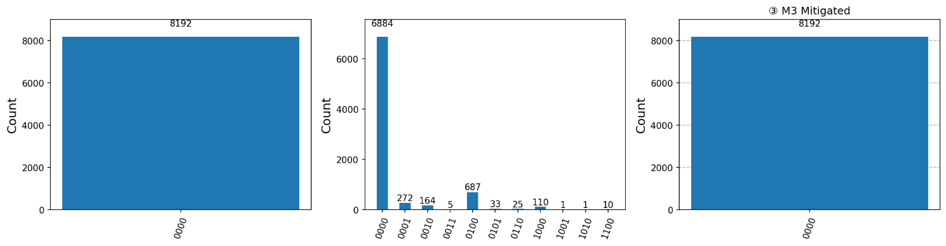
図. 実行結果
  - 理想シミュレータ（ノイズなし）
理論値どおり、0000が 100% 得られたことから、回路実装がDJアルゴリズムの理論を正しく再現していることが確認できた。定数関数$f(x)=0$では、補助ビットの位相${\left(-1\right)}^{f\left(x\right)}= {\left(-1\right)}^{0}= 1$ が全入力$x$で一定であるため、入力ビットの位相に変化が生じない。結果として、2 回目の$H$ゲートは 1 回目の$H$ゲートの逆変換として機能し、入力ビットは完全に$|0000⟩$ へ戻る。これはアルゴリズムの設計と一致する。
  - Fake Backend（FakeManilaV2、緩和なし）
ノイズ環境下では0000の確率が約88%まで低下し、逆に約12%の誤測定が発生した。誤測定の多くは1ビットだけが反転した状態（0001, 0010, 0100, 1000）であり、個々の量子ビットにおける独立した読み出しエラーが主な要因であることが示唆される。
FakeManilaV2 のノイズモデルには、主に以下の2種類のエラーが含まれる。
  - ゲートエラー（Gate Error）：量子ゲート実行時に発生するデコヒーレンスや制御不完全性。今回の回路では$H$ゲート・$X$ゲートに影響する。
  - 測定エラー（Readout Error）：測定時に0を1、または1を0と誤読する確率。
今回の「1ビット反転の状態への偏り」という誤測定パターンからは、測定エラーが支配的であったことが読み取れる。各量子ビットが独立に一定確率で反転すると仮定すると、4ビット系における1ビット反転の割合が大きくなることは確率的に自然である。
  - Fake Backend + M3 緩和後
M3緩和の適用により、0000の確率が87.99%から97.52%へと改善した。これは、FakeManilaV2 における主要なエラー因子の一つである測定ビット反転エラーを、M3が補正したことを示すのではないか。
ただし、理論値（100%）との差異2.48%が残存していることも指摘できる。これはゲートエラー（デコヒーレンス・ゲート不完全性）に由来するものと考えられる。M3は測定エラーのみを対象とするため、ゲート動作中に生じた量子状態の変化は補正できない。この限界は M3 手法の設計上の性質であり、ゲートエラーの緩和にはゼロノイズ外挿法（ZNE）などの別手法が必要となる。

参考文献・引用
Notebookに記載。

